Руководство по эксплуатации

Сканер микрочипов CM-W90B

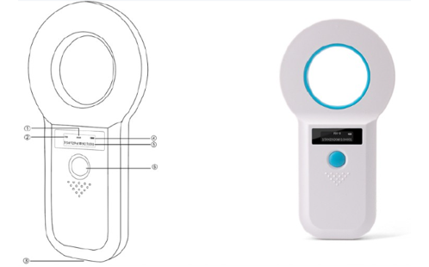

2023 г

Оглавление

1.НАЗНАЧЕНИЕ…………………………………………………....3

2.ТЕХНИЧЕСКИЕ ХАРАКТЕРИСТИКИ…………………………3

3.УПРАВЛЕНИЕ……………………………………………….…...4

4.ГАРАНТИЙНЫЕ ОБЯЗАТЕЛЬСТВА………………………….7

5.ГАРАНТИЙНЫЙ ТАЛОН НА РЕМОНТ (ЗАМЕНУ) В ТЕЧЕНИЕ ГАРАНТИЙНОГО СРОКА…………………………...8

1.НАЗНАЧЕНИЕ
Это низкочастотный сканер меток, использующий технологию беспроводной идентификации и поддерживающий считывание меток EMID, FDX-B (ISO11784/85) и т.д.
В этом сканере используется OLED-дисплей высокой яркости, который хорошо виден при ярком освещении. Он может хранить максимум 128 записей информации о тегах с помощью встроенной памяти, пользователи могут загружать информацию на компьютер через USB-кабель. Он также может быть загружен на устройство в режиме реального времени по беспроводной сети 2.4G или Bluetooth. Этот продукт отличается стабильностью и простотой в эксплуатации, который широко используется для небольших управление животными, управление ресурсами, железнодорожная инспекция и т.д.

2.ТЕХНИЧЕСКИЕ ХАРАКТЕРИСТИКИ
Название | Значение
Модель | W90B
Частота передачи сигнала | 134,2/125
Стандарт считывания | EMID / FDX-B(iso11784/85)
Расстояние сканирования, см | 20
Время считывания показания, мс | <100
Рабочая температура, C° | от -10 до +50
Память, показаний | 128
Интерфейс для передачи данных | Bluetooth 2.0, USB 2.0, беспроводная сеть 2.4G
Размер, cм | 18.5х12х3 см
Вес,г | 180
Питание | встроенный Li аккумулятор 3,7 В

3.УПРАВЛЕНИЕ
Включите устройство и выполните активацию режима сканирования (рис.1).
Наведите устройство на объект сканирования и дождитесь звукового сигнала, при успешном обнаружении электронной метки, на экране отобразится считаная информация (рис.2)
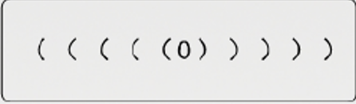
(рис.10
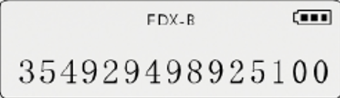
(рис.2)
Если бирка не обнаружена, на экране появится надпись «No tag»(рис.3). В таком случае необходимо повторить сканирование.
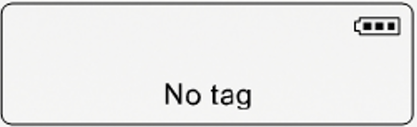
(рис.3)
Устройство можно заряжать и загружать данные с помощью USB-кабеля.
Когда устройство подключено по USB, в левом верхнем углу будет отображаться надпись "USB", а в разделе "Статус зарядки" - состояние батареи(рис.4).
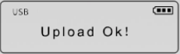
(рис.4)
Устройство подключено по беспроводной сети 2.4G, данные метки будут загружены на принимающее устройство в режиме реального времени, а символ беспроводного подключения отобразится в правом верхнем углу экрана после установки приемника, как показано на рисунке ниже(рис.5).
(рис.5)
Устройство подключенное через Bluetooth, данные будут загружаться на принимающее устройство в режиме реального времени. Найдите устройство SYC Reader на принимающей стороне. После успешного подключения в правом верхнем углу экрана появится логотип Bluetooth, как показано на рисунке(рис.6)
(рис.6)

Нажмите кнопку сканирования и удерживайте в течение 3 секунд, данные будут загружены со сканера, максимально128 записей. После успешной загрузки отобразите на экране отобразится надпись, как показано ниже(рис.7).
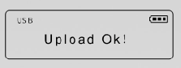
(рис.7)
Данные могут быть загружены в режиме реального времени, если сканер подключен к USB-кабелю при считывании метки.
Автоматическое выключение через 120 секунд в режиме ожидания.

4.ГАРАНТИЙНЫЕ ОБЯЗАТЕЛЬСТВА
Предприятие-изготовитель гарантирует надежную работу изделия при соблюдении потребителем условий транспортировки, сборки, эксплуатации, хранения и наличии гарантийного талона с отметкой торгующей организации о дате продажи.
Гарантийный срок эксплуатации – 1 год со дня продажи.
Потребитель лишается права продажи в следующих случаях:
- при истечении срока гарантии
- при наличии механических повреждений изделия по вине потребителя
- при отсутствии паспорта изделия и при его не правильном заполнении
-при не правильной эксплуатации товара

5.ГАРАНТИЙНЫЙ ТАЛОН НА РЕМОНТ (ЗАМЕНУ) В ТЕЧЕНИЕ ГАРАНТИЙНОГО СРОКА

Изделие (наименование и тип) | Сканер микрочипов CM-W90B

Поставщик: ООО «Айти Глобал»
115201, г. Москва, вн.тер. г. муниципальный округ Москворечье-Сабурово, 2-й Котляковский пер., д. 18, помещ. 55
Контакты: + 7 (499) 110 52 38, opt@wikizoo.ru

Дата продажи ____/_______________/20 г. М.П.______________________________
(подпись, штамп торгующей организации)

